BỘ GIÁO DỤC VÀ ĐÀO TẠO
TRƯỜNG ĐẠI HỌC NHA TRANG
KHOA CÔNG NGHỆ THÔNG TIN




Đề tài:

XÂY DỰNG TRANG WEB QUẢN LÝ NHÂN VIÊN

GVHD : Mai Cường Thọ
SVTH :Lê Tuấn Anh
MSSV : 61136418
LỚP : K61.CNTT3

Nha Trang, tháng 06 năm 2022

MỤC LỤC

CHƯƠNG 1: KHẢO SÁT HIỆN TRẠNG 4
1.1. KHẢO SÁT HIỆN TRẠNG 4
1.1.1 Hiện trạng thực tế: 4
1.1.2 Khảo sát hệ thống 5
1.2 KHẢO SÁT NGHIỆP VỤ 5
1.2.1. Cơ cấu tổ chức 5
1.2.2. Quy trình nghiệp vụ 6
1.3. Chức năng hệ thống phần mềm quản lý nhân viên: 6
CHƯƠNG 2: PHÂN TÍCH THIẾT KẾ HỆ THỐNG 7
2.1 Mô hình thực thể quan hệ 7
2.1.1. Erd . 7
2.1.2. Mô hình thực thể . 7
CHƯƠNG 3: THIẾT KẾ CHƯƠNG TRÌNH XỬ LÝ 10
3.1. Thiết kế form 10
CHƯƠNG 4: TỔNG KẾT VÀ HƯỚNG PHÁT TRIỂN 17
4.1. TỔNG KẾT: 17
4.2. Hướng phát triển: 17
TÀI LIỆU THAM KHẢO 18

MỞ ĐẦU
Ngày nay, công nghệ thông tin ngày càng phát triển thì nhu cầu cuộc sống cũng
như việc ứng dụng Công nghệ thông tin vào công việc của con người được phát triển mạnh mẽ và ngày càng đa dạng hơn, đặc biệt vấn đề quản lý đang được mọi người quan tâm và phát triển.Nhiều công nghệ sử dụng mới được áp dụng hàng ngày, cũng như đưa phần mềm vào quản lý ngày càng trực quan và sinh động hơn vời người sử dụng, nhằm phục vụ nhu cầu truyền thông của con người, hoạt động quản lý nhân viên ngày càng phát triển mạnh mẽ trong xu hướng của các doanh nghiệp.
Hiện nay, đa số các doanh nghiệp đều chưa có phần mềm quản lý, các phương pháp quản lý đều thực hiện một cách thủ công chủ yếu bằng ghi chép sổ sách… Nhằm giảm thao tác thủ công, mang lại tính chính xác và hiệu quả cao trong công tác quản lý . Với mục tiêu trên thì trọng tâm của đề tài này sẽ đi sâu nghiên cứu và phát triển trang web “Quản lý nhân viên” Là một đề tài mang tính thực tế và đáp ứng được nhu cầu trong công tác quản lý. Để đáp ứng được nhu cầu cho việc quản lý nhân viên dễ dàng và thuân tiện …,Vì vậy mà em đã chọn đề tài này để phát triển phần mềm của mình.

CHƯƠNG 1: KHẢO SÁT HIỆN TRẠNG

KHẢO SÁT HIỆN TRẠNG

Hiện trạng thực tế:
Hiện nay, công nghệ thông tin được xem là một ngành mũi nhọn của quốc gia, đặc biệt là các nước đang phát triển, tiến hành công nghiệp hóa hiện đại hóa như nước ta. Sự bùng nổ thông tin và sự phát triển mạnh mẽ của công nghệ kỹ thuật số, muốn phát triển thì phải áp dụng tin học hóa vào tất cả các ngành các lĩnh vực.
Cùng với sự phát triển nhanh chóng về phần cứng máy tính, các phần mềm càng trở nên đa dạng, phong phú, hoàn thiện hơn và hỗ trợ hiệu quả cho con người. Các trang web hiện nay ngày càng hỗ trợ cho người dùng thuận tiện sử dụng, thời gian xử lý nhanh chóng, và một số nghiệp vụ được tự động hóa cao.
Do vậy mà trong việc phát triển trang web, sự đòi hỏi không chỉ là sự chính xác, xử lý được nhiều nghiệp vụ thực tế mà còn phải đáp ứng yêu cầu khác như về tốc độ, giao diện thân thiện, mô hình hóa được thực tế vào máy tính để người dùng sử dụng tiện lợi, quen thuộc, tính tương thích cao, bảo mật cao,… .Các phần mềm giúp tiết kiệm một lượng lớn thời gian, công sức của con người, tăng độ chính xác và hiệu quả trong công việc.
Cụ thể, việc quản lý nhân viên. Nếu không có sự hỗ trợ của tin học, việc quản lý phải cần khá nhiều người, chia thành nhiều khâu mới có thể quản lý như: Quản lý nhân viên,quản lý ý kiến của nhân viên nhằm nắm bắt nhu cầu để phát triển doanh nghiệp một cách nhanh chóng,… Các công việc này đòi hỏi nhiều thời gian và công sức, mà sự chính xác và hiệu quả không cao, nếu làm bằng thủ công không mang tính tự động. Một số nghiệp vụ như tra cứu, hiệu chỉnh thông tin khá vất vả. Ngoài ra còn có một số khó khăn về việc lưu trữ khá đồ sộ, dễ bị thất lạc, tốn kém,…. Trong khi đó các nghiệp vụ này có thể tin học hóa một cách đơn giản hơn. Với sự giúp đỡ của tin học, việc quản lý sẽ trở nên thuận tiện, nhanh chóng và hiệu quả hơn rất nhiều. Đó là một hiện trạng cần được giải quyết.
Trước tình hình đó vấn đề đặt ra là cần xây dựng một hệ thống thông tin đáp ứng được nhu cầu cơ bản sau:
- Lưu trữ khối lượng lớn thông tin hợp lý giảm ghi chép lưu trữ file giấy.
- Cập nhật dữ liệu nhanh chóng:
+ Thêm Nhân Viên
+ Xóa Nhân Viên.
+ Sửa Nhân Viên.
- Quản lý nhân viên.
- Ý kiến của nhân viên.

Khảo sát hệ thống
- Công ty REAL CO-OPERATION thành lập từ năm 2022, với bề dày hoạt động và tích luỹ kinh nghiệm từ việc học tập trường ĐẠI HỌC NHA TRANG, Tập đoàn REAL đã mang đến cho khách hàng hàng chục nhân viên sinh viên từ NTU,dịch vụ chuẩn mực. Với tiềm lực tài vững mạnh, đội ngũ nhân sự nhiệt huyết và giàu kinh nghiệm khi ra trường, Tập đoàn mở rộng quy mô hoạt động với nền tảng vững chắc ở nhiều công đoạn trong chuỗi giá trị và không ngừng nỗ lực gặt hái nhiều thành tựu, trở thành một trong những nhà phát triển uy tín hàng đầu khu vực Khánh Hòa.Hiện tại công ty có hàng nghàn nhân viên nên gặp khó khăn trong khâu xử lý về quản lý nhân viên và không thể nắm bắt được ý kiến tất cả nhân viên nên việc tạo ra trang web quản lý nhân viên là hợp lý và tối ưu nhất.SS

KHẢO SÁT NGHIỆP VỤ

Cơ cấu tổ chức

Sơ đồ cơ cấu tổ chức:
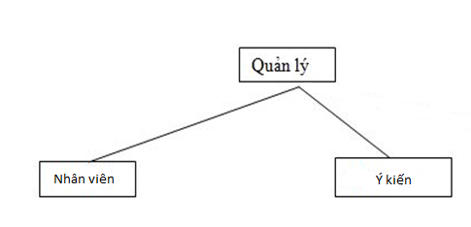

Hình 1.1 Sơ đồ cơ cấu tổ chức

Chức năng của từng bộ phận
- Quản lý: Quản lý trực tiếp nhân viên, mọi vấn đề của nhân viên điều phải thông qua quản lý và quản lý có quyền quyết định mọi thông tin nhân viên.

Quy trình nghiệp vụ
- Quản lý thông tin nhân viên: giúp ta biết được số nhân viên.
- Quản lý ý kiến của nhân viên: Giúp ta biết được biết thêm về ý kiến của nhân viên

Chức năng hệ thống phần mềm quản lý nhân viên:
- Cấu trúc hệ thống.
- Hệ thống:

Hệ thống
Đăng nhập
Thoát

Hình 1.2: Cây hệ thống.
- Chức năng:

CHƯƠNG 2: PHÂN TÍCH THIẾT KẾ HỆ THỐNG

Mô hình thực thể quan hệ

Erd .
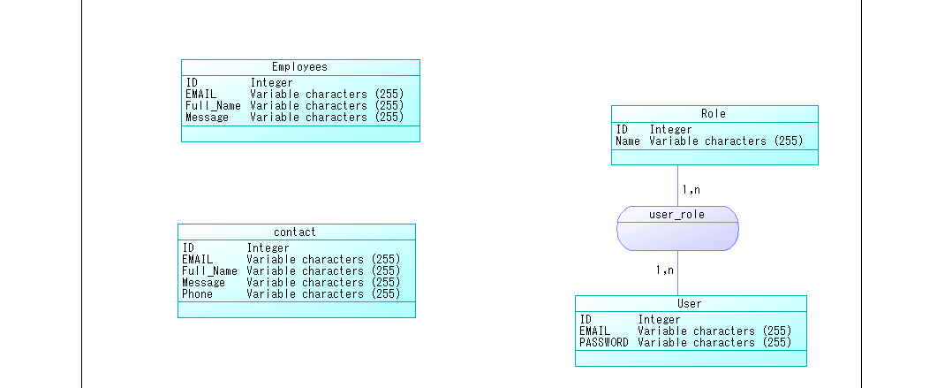
Hình 2.1: Mô hình ERD

Mô hình thực thể .
- User(ID,EMAIL,PASSWORD).
- User_Role(USER_ID, ROLE_ID).
- Role(ID,NAME ).
- Employees(ID, EMAIL, Full_Name,Message).
- Contact(ID, Email, Full_Name, Messager, Phone).
 Ghi chú:
- PRIMARY KEY:KHÓA CHÍNH.

- Thực thể Contact :
Stt | Thuộc tính | Mô tả | Kiểu dữ liệu | Khóa
1 | ID | Mã Liên Hệ | Integer | Primary key
2 | EMAIL | Email | nvarchar(255)
3 | Full_Name | Tên Đầy Đủ | nvarchar(255)
4 | Message | Ý Kiến | nvarchar(255)
5 | Phone | Số Điện Thoại | Nvarchar(255)
- Thực thể Employees:
Stt | Thuộc tính | Mô tả | Kiểu dữ liệu | Khóa
1 | ID | Mã Nhân Viên | Integer | Primary key
2 | Email | Email | nvarchar(255)
3 | Full_Name | Tên | nvarchar(255)
4 | SDT | Số diện thoại | nvarchar(255)

- Thực thể User:
Stt | Thuộc tính | Mô tả | Kiểu dữ liệu | Khóa
1 | ID | Mã User | Integer | Primary key
2 | Email | Email | nvarchar(255)
3 | Password | Mật Khẩu | nvarchar(255)
- Thực thể User_Role:
Stt | Thuộc tính | Mô tả | Kiểu dữ liệu | Khóa
1 | Role_ID | Mã Role | Integer | Primary key
2 | User_ID | Mã User | Integer | Primary key
- Thực thể Role:
Stt | Thuộc tính | Mô tả | Kiểu dữ liệu | Khóa
1 | ID | Mã Role | Int | Primary key
2 | Name | Tên Role | nvarchar(255)

CHƯƠNG 3: THIẾT KẾ CHƯƠNG TRÌNH XỬ LÝ

Thiết kế form
- Form đăng nhập

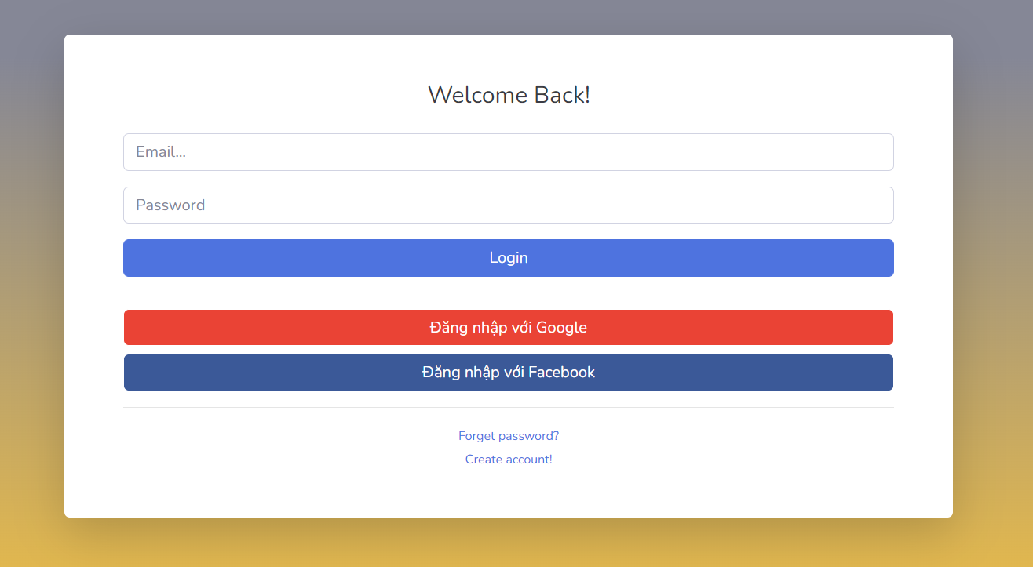
Hình 3.1: Form đăng nhập

- Form Main:
+Giao Diện Home
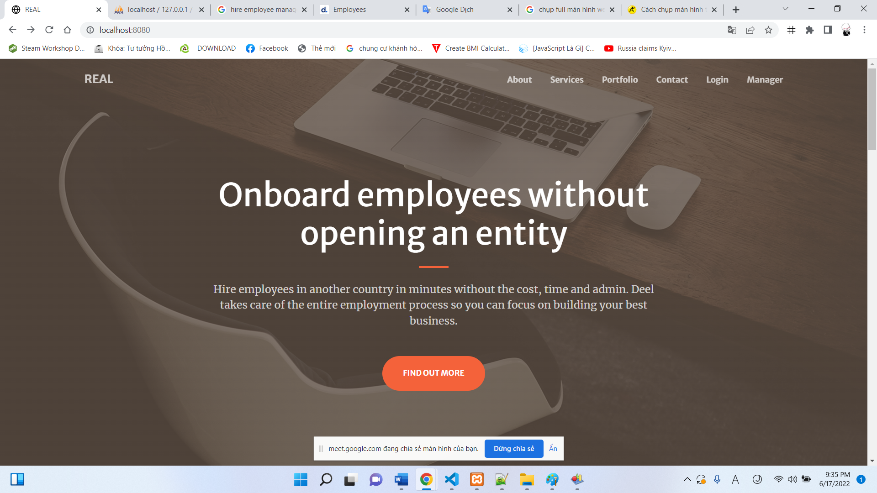
Hình 3.2: Giao diện Home
+Giao diện about
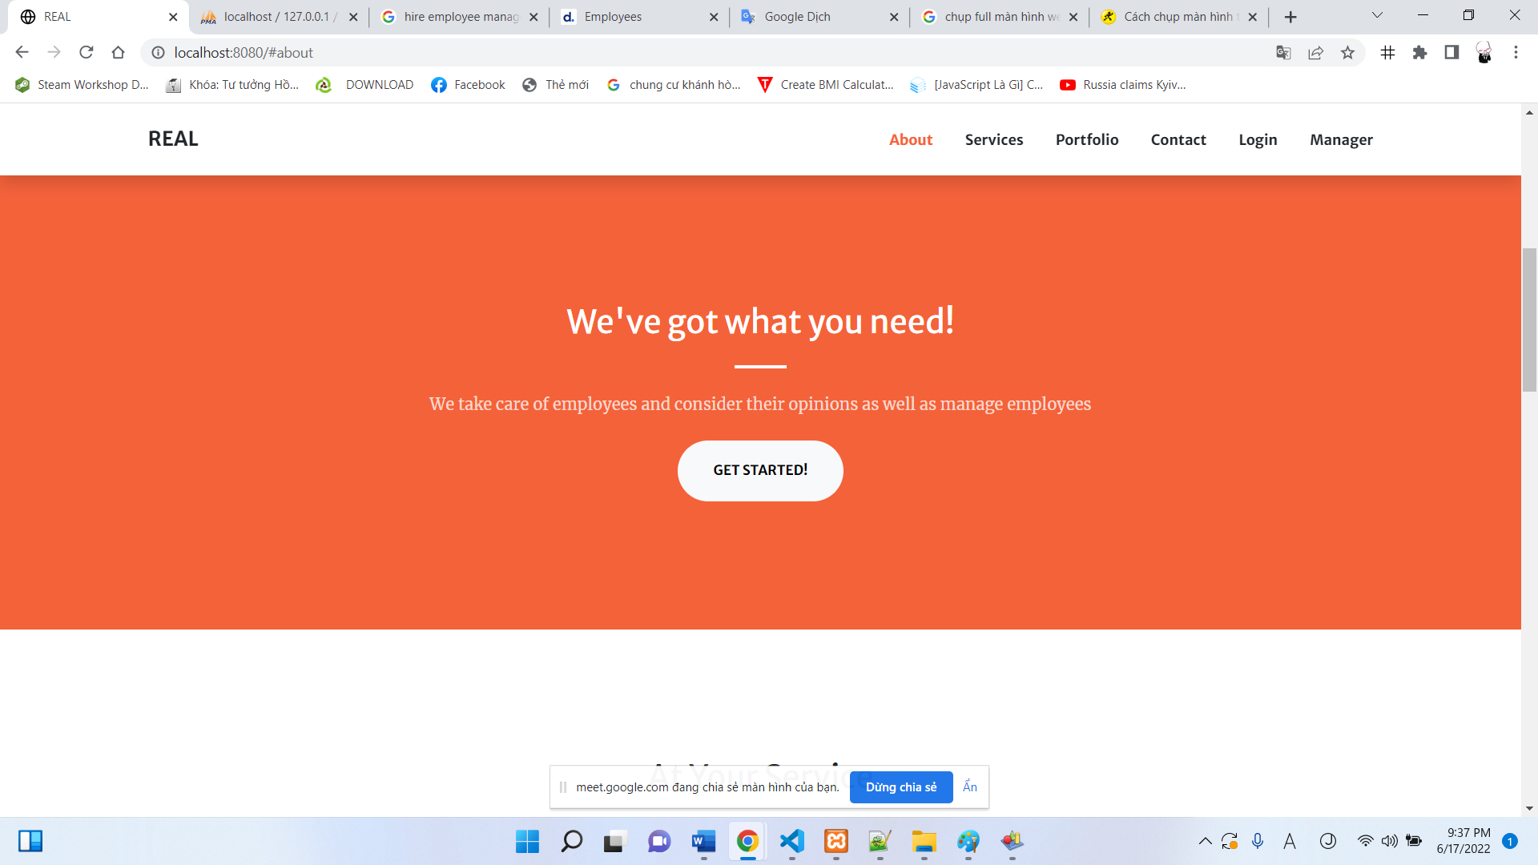
Hình 3.2: Giao diện About
+Giao diện services
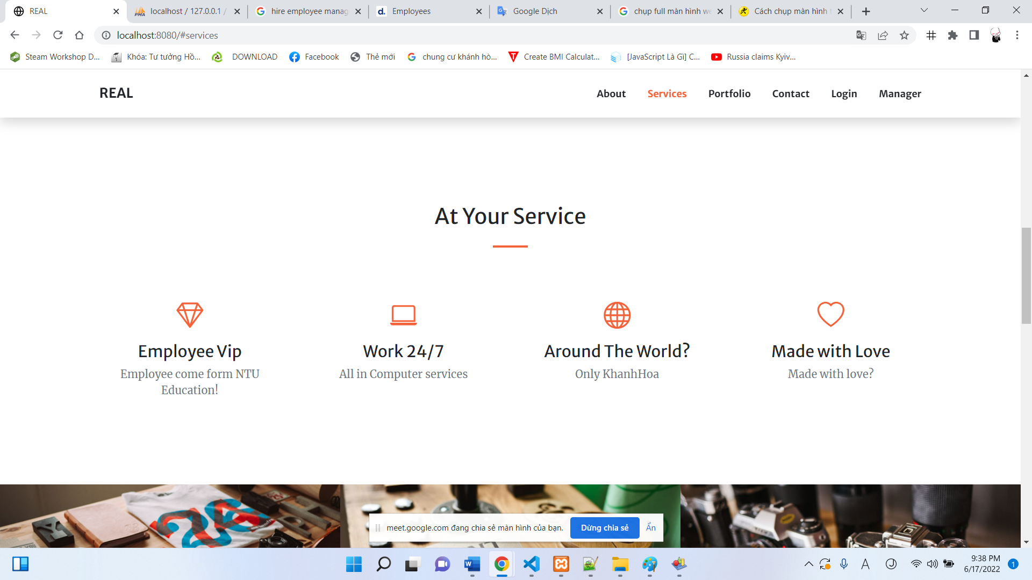
Hình 3.3: Giao diện Service

+Giao diện contact
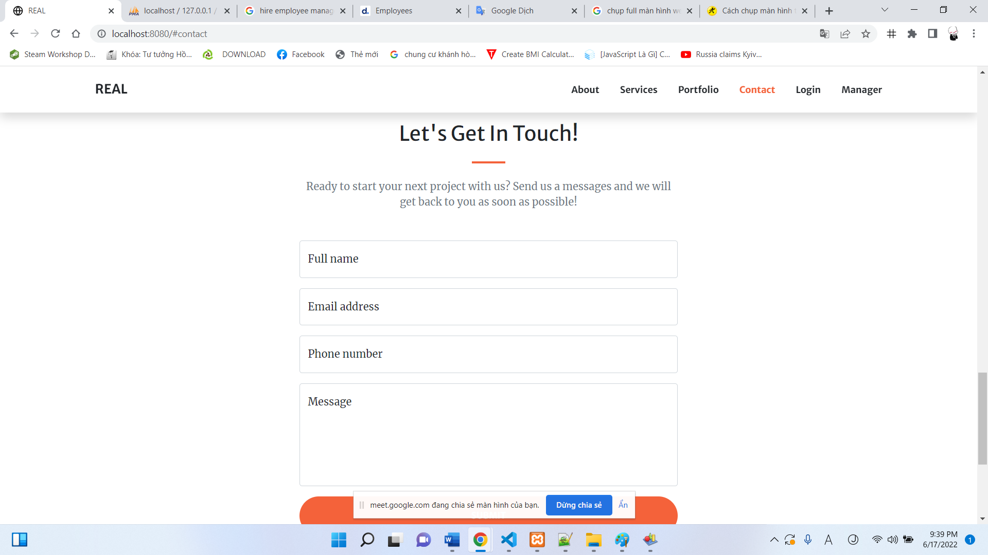
Hình 3.4: Giao diện Contact

- Giao Diện Mangager:
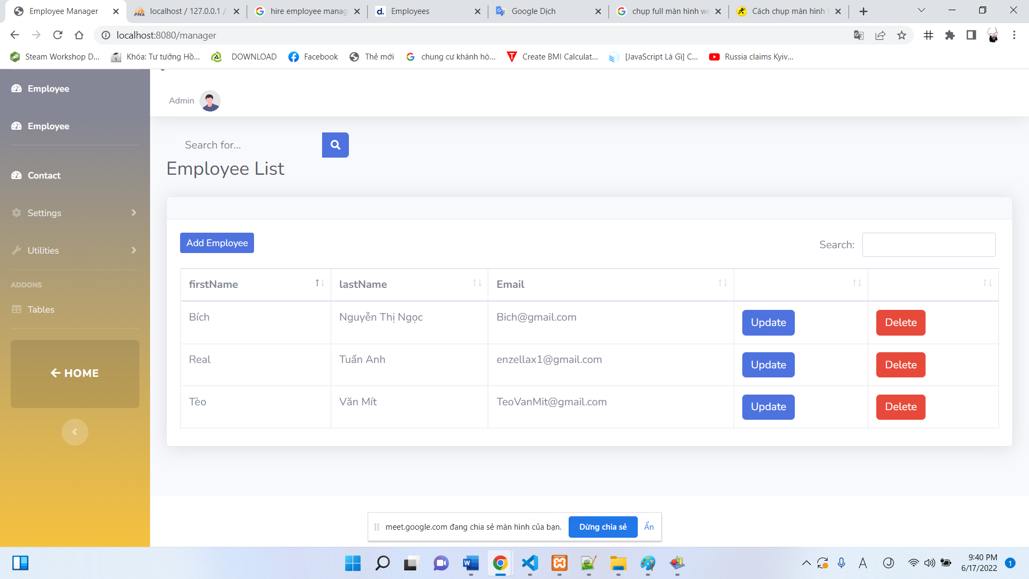
Hình 3.5: Giao diện Manager.
+Giao diện Save Employee
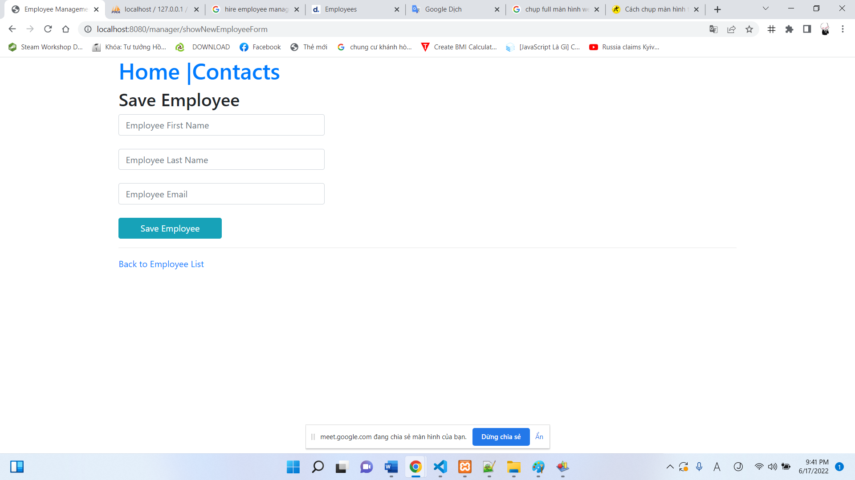
Hình 3.6: Giao diện Save Employee.
+Giao diện Update Employee
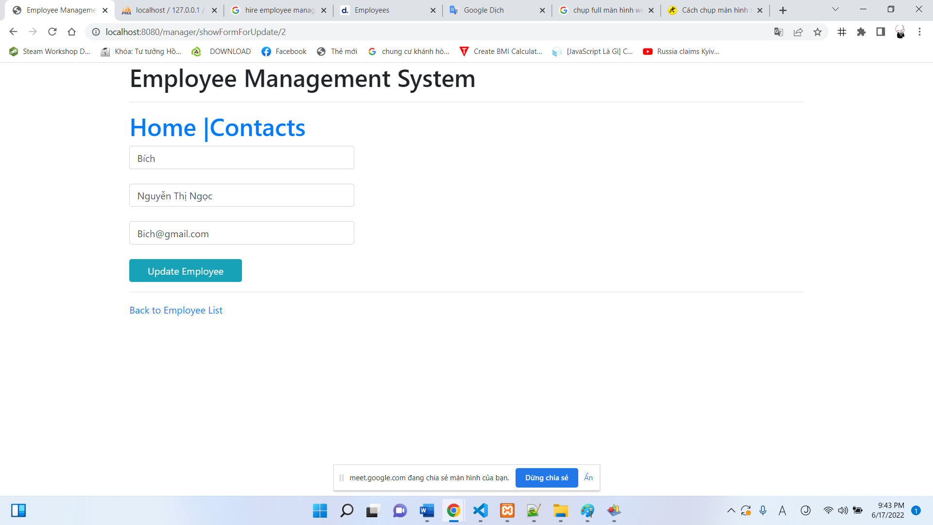
Hình 3.7: Giao diện Update Employee.

- Giao diện contact:
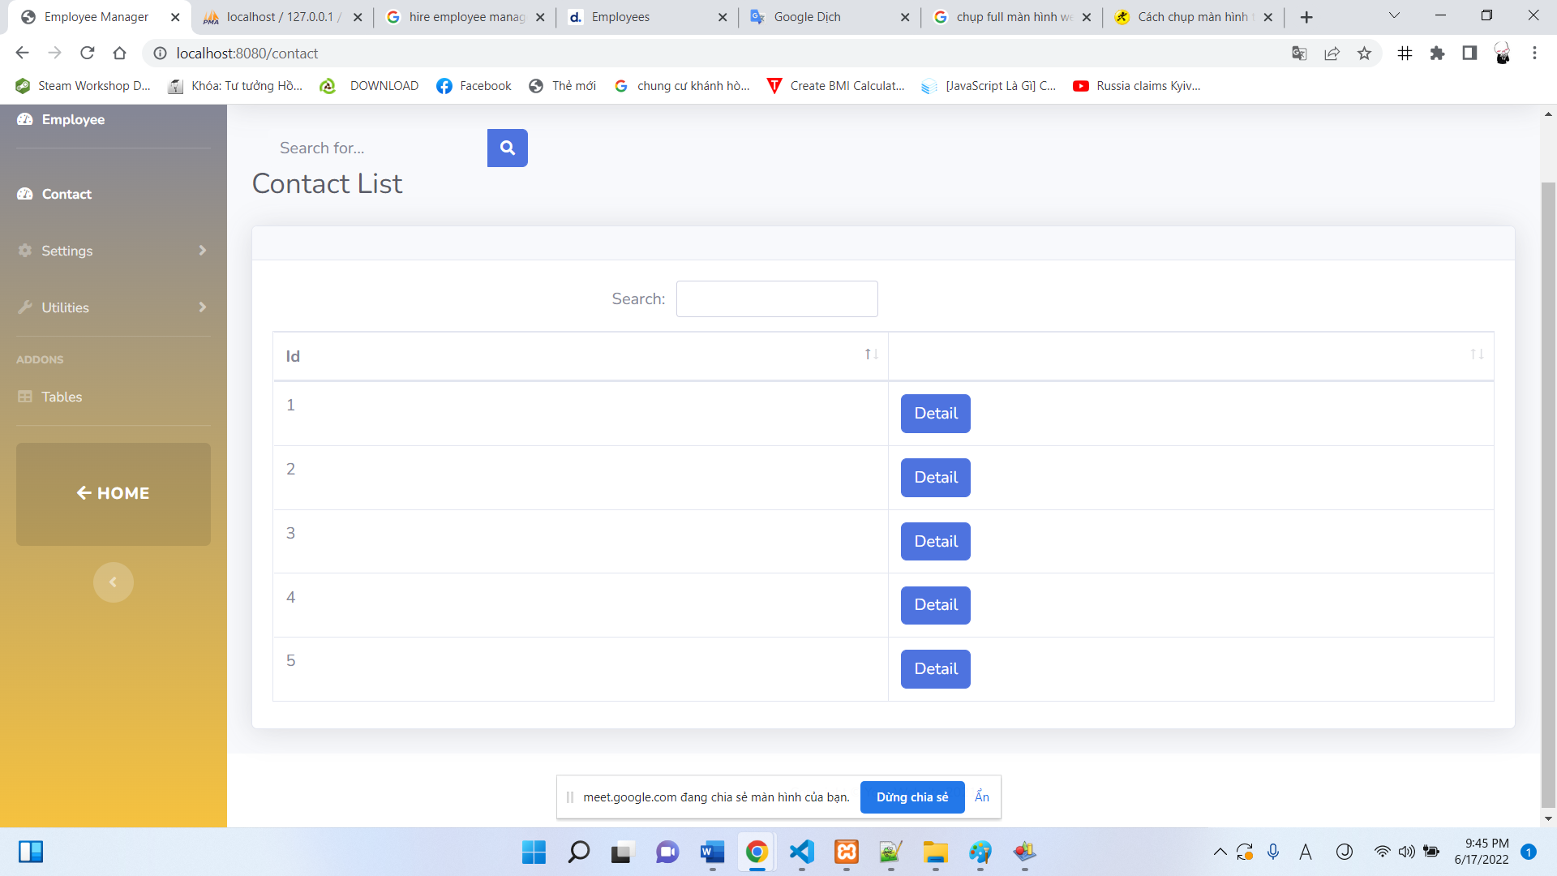
Hình 3.8: Giao diện contact.
+Giao diện Contact Detail
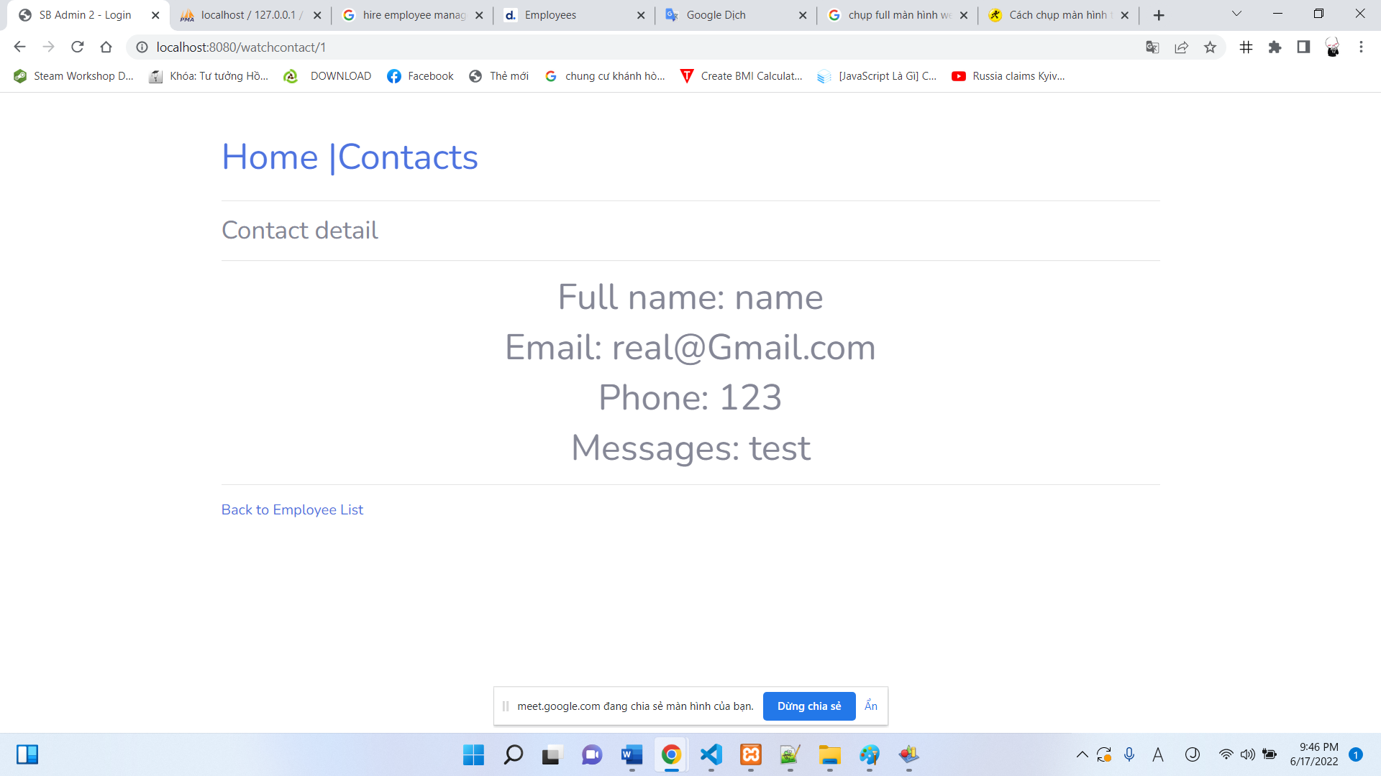
Hình 3.9: Giao diện contact.

CHƯƠNG 4: TỔNG KẾT VÀ HƯỚNG PHÁT TRIỂN

TỔNG KẾT:
- Kết quả đạt được:
- Khảo sát và nắm được sơ lược về qui trình quản lý nhân viên.
- Xây dựng được cơ sở dữ liệu MySQL và giao diện cho chương trình bằng JAVA
- Xây dựng được một số chức năng của chương trình như:
Giải quyết những hạn chế và khó khăn trong quá trình quản lý nhân viên, đáp ứng được quy trình làm việc trong khâu quản lý viên
  - Quản lý được nhân viên.
- Hạn chế:
- Quá trình phân tích thiết kế còn nhiều thiếu sót.
- Chương trình chưa thật hoàn thiện.
- Do thời gian có hạn, chương trình còn chưa hòan thiện

Hướng phát triển:
- Tiếp tục trao dồi kiến thức đặt biệt là cơ sở dữ liệu và kỹ thuật lập trình để giải quyết các khuyết điểm trên
- Quản lý nhân viên tốt hơn

TÀI LIỆU THAM KHẢO

https://spring.io/projects/spring-boot
https://viblo.asia/p/hoc-spring-boot-bat-dau-tu-dau-6J3ZgN7WKmB
https://www.tutorialspoint.com/spring_boot/spring_boot_introduction.htm
Tài liệu hướng dẫn viên Mai Cường Thọ

